**www.setil.cy.net**

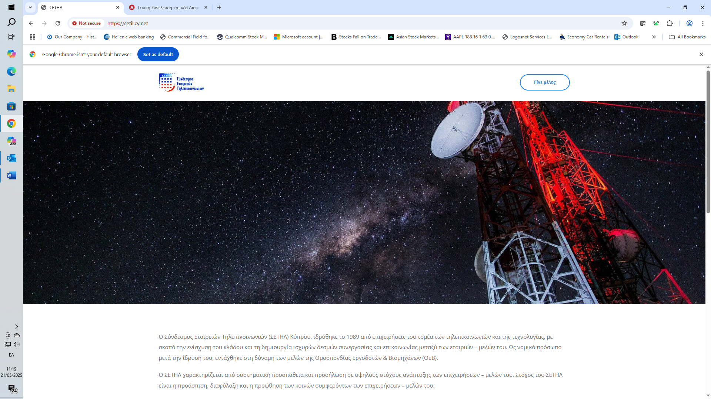

Ο Σύνδεσμος Εταιρειών Τηλεπικοινωνιών (ΣΕΤΗΛ) Κύπρου, ιδρύθηκε το 1989 από επιχειρήσεις του τομέα των τηλεπικοινωνιών και της τεχνολογίας, με σκοπό την ενίσχυση του κλάδου και τη δημιουργία ισχυρών δεσμών συνεργασίας και επικοινωνίας μεταξύ των εταιριών – μελών του. Ως νομικό πρόσωπο μετά την ίδρυσή του, εντάχθηκε στη δύναμη των μελών της Ομοσπονδίας Εργοδοτών & Βιομηχάνων (ΟΕΒ).

Ο ΣΕΤΗΛ χαρακτηρίζεται από συστηματική προσπάθεια και προσήλωση σε υψηλούς στόχους ανάπτυξης των επιχειρήσεων – μελών του. Στόχος του ΣΕΤΗΛ είναι η προάσπιση, διαφύλαξη και η προώθηση των κοινών συμφερόντων των επιχειρήσεων – μελών του.

Σήμερα, ο ΣΕΤΗΛ εκπροσωπεί πέραν των 35 επιχειρήσεων που αντιπροσωπεύουν ένα πολύ σημαντικό μέρος του συνολικού κύκλου εργασιών της κυπριακής αγοράς στην πώληση προϊόντων και υπηρεσιών σταθερής τηλεφωνίας, κινητής τηλεφωνίας διαδικτύου καθώς επίσης και άλλων τηλεπικοινωνιακών προϊόντων και υπηρεσιών, παρέχουν δε, εργασία σε περισσότερους από 1.000 εργαζομένους.

Ο ΣΕΤΗΛ με γνώμονα την παραγωγική συνεργασία, καλλιεργεί προοπτικές διαρκούς εξέλιξης, επιτελώντας σύνθετο έργο σε πολλά επίπεδα, για την προβολή αλλά και την αναγνώριση των δυνατοτήτων των εταιριών του κλάδου εντός και εκτός Κύπρου.

**Νέο Διοικητικό Συμβούλιο**

Πραγματοποιήθηκε την Τετάρτη, 19 Μαρτίου 2025, η Εκλογική Γενική Συνέλευση του Συνδέσμου. Η Συνέλευση έλαβε χώρα στα γραφεία της ΟΕΒ, και στη διάρκεια της έγινε απολογισμός των δράσεων του Συνδέσμου κατά τα προηγούμενα χρόνια. Τα Μέλη του ΣΕΤΗΛ συζήτησαν επίσης τις προκλήσεις που αντιμετωπίζει ο κλάδος των τηλεπικοινωνιών, ανταλλάσσοντας απόψεις και καταθέτοντας προτάσεις. Μέσα από έναν εποικοδομητικό διάλογο, διαμορφώθηκαν οι στόχοι και οι προτεραιότητες του Συνδέσμου για την επόμενη περίοδο.

Κατά τη διάρκεια της Συνέλευσης, πραγματοποιήθηκαν οι εκλογές για το νέο Διοικητικό Συμβούλιο, το οποίο καταρτίστηκε σε σώμα ως ακολούθως:

|  |  |  |
| --- | --- | --- |
| Πρόεδρος | **Σολωμός Κυριάκου** | *S.K. Smart Communication Ltd* |
| Αντιπρόεδρος | **Μαρίνος Τρύφωνος** | *MT Technoline Ltd* |
| Γραμματέας | **Στέλιος Κωνσταντίνου** | *MegaTel* |
| Ταμίας | **Αντώνης Παπαλεοντίου** | *ALP Aeliotis Trading Ltd* |
| Μέλος | **Γιάννης Δράκος** | *Logosnet Technologies* |
| Μέλος | **Ευάγγελος Ευαγγέλου** | *CBS IT Systems Cyprus Ltd* |
| Μέλος | **Λάμπρος Κατσώνης** | *GuardByte Ltd* |
| Μέλος | **Άγγελος Κουντούρης** | *Cytacom Solutions Ltd* |
| Μέλος | **Πέτρος Χατζηπιερής** | *PHP Intelligent Technologies Ltd* |

Το νέο Διοικητικό Συμβούλιο του ΣΕΤΗΛ δεσμεύτηκε να εργαστεί για την περαιτέρω ενίσχυση του Συνδέσμου, τη βελτίωση της συνεργασίας με φορείς και την προώθηση λύσεων στα ζητήματα που απασχολούν τα Μέλη του. Παράλληλα, στοχεύει στη δημιουργία ενός ευνοϊκού επιχειρηματικού περιβάλλοντος για τις εταιρείες που δραστηριοποιούνται στον τομέα των τηλεπικοινωνιών.

**Καταρτισμός Επιτροπών:**  
Για την υλοποίηση των πιο πάνω στόχων, το Διοικητικό Συμβούλιο αποφάσισε τη σύσταση των πιο κάτω Επιτροπών με την ακόλουθη σύνθεση:​

**Α. Επιτροπή Ανάπτυξης και Ενδυνάμωσης του Συνδέσμου**  
Μέλη: Σολωμός Κυριάκου, Μαρίνος Τρύφωνος​

**Β. Επιτροπή Επικοινωνίας και Εκδηλώσεων**  
Μέλη: Γιάννης Δράκος, Άγγελος Κουντούρης, Λάμπρος Κατσώνης​

**Γ. Επιτροπή Θεσμικών Θεμάτων και Πολιτικής**  
Μέλη: Αντώνης Παπαλεοντίου, Ευάγγελος Ευαγγέλου​

**Δ. Επιτροπή Καταγραφής και Επίλυσης Προβλημάτων Μελών & Θεμάτων Αγοράς**  
Μέλη: Στέλιος Κωνσταντίνου, Πέτρος Χατζηπιερής​

**Attachments**

Καταστατικό

Πρακτικά της τελευταίας Συνεδρίας του Διοικητικού Συμβουλίου του ΣΕΤΗΛ